2025/2 Engenharia de Software

NOME | R.A. | TURMA
Shelly R Nadudvari | 01242093 | ADS-A

Análise dos Aspectos de UI e UX
Escolha um dos sites abaixo, faça uma análise e identifique boas práticas de UX e práticas de Dark UX que são utilizadas.
- https://www.kabum.com.br
- https://www.amazon.com.br
- https://pt.aliexpress.com
- https://www.mercadolivre.com.br
- https://shopee.com.br
- https://g1.globo.com

Site selecionado: AliExpress

1. Indução ao erro



Logo ao acessar o site, abre uma pop-up de autorização para enviar notificações. O site está tentando induzir o usuário ao erro ao deixar a opção “Permitir” em destaque e colocando o botão “Não permitir” como se fosse um botão desativado.

2. Prática “Bundle Deals”

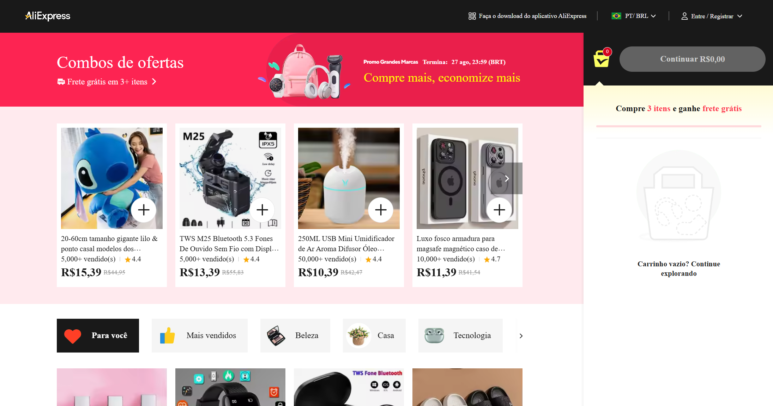

Exibem o produto a um determinado preço, mas, ao clicar, o usuário é encaminhado para uma página de compra conjunta: aquele item só está disponível naquele preço se for comprado com outros dos itens já pré-selecionados. Caso queira comprar individualmente, o preço muda.

3. “A partir de”

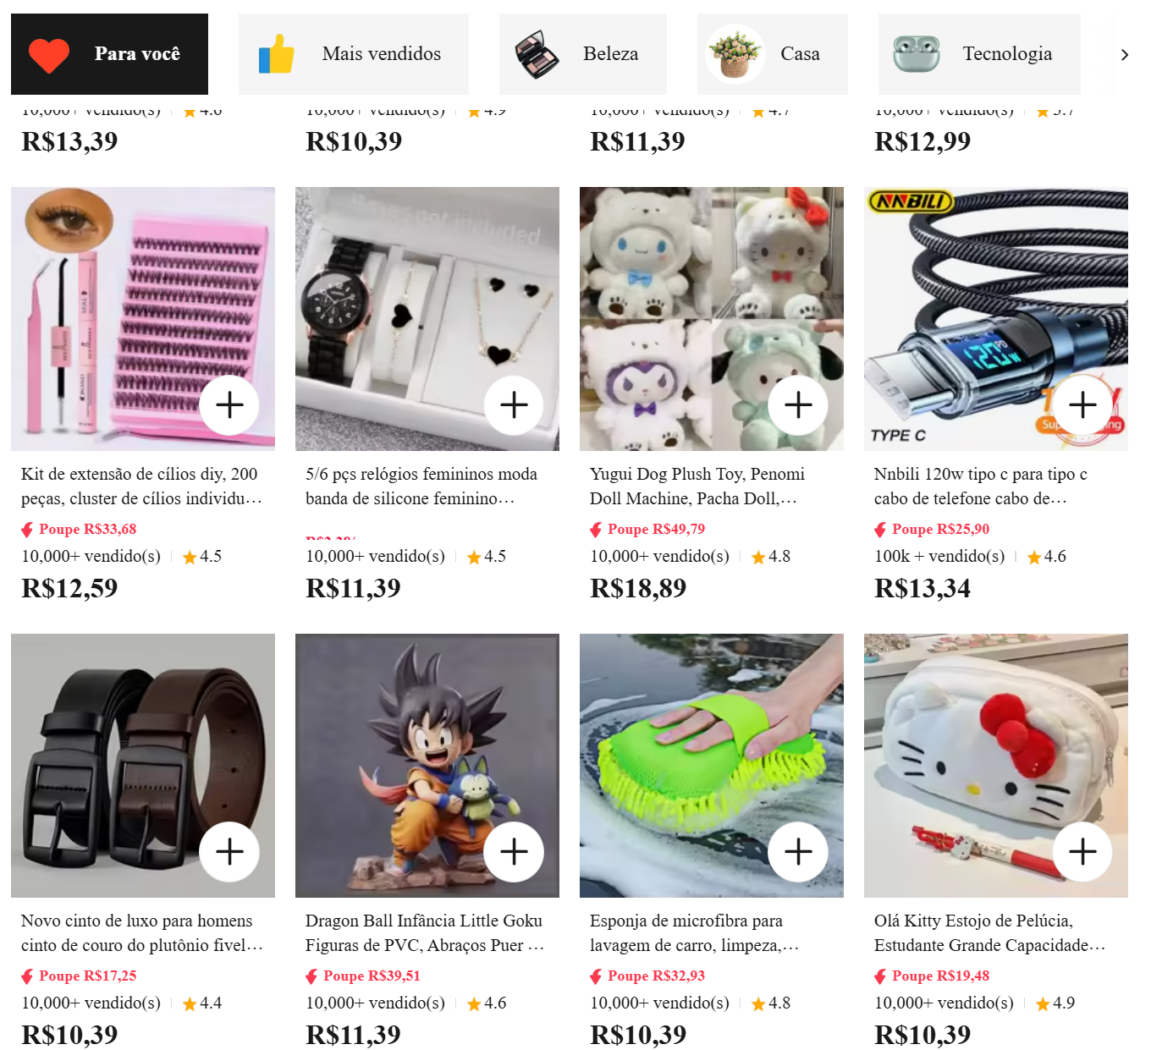

Anunciam um setor de ofertas “a partir de” um determinado preço, mas, ao acessar, o usuário é impactado com múltiplos produtos de preços mais altos que o mínimo ofertado. Na verdade, é difícil achar um produto no custo mínimo.

4. Produto diferente do da foto

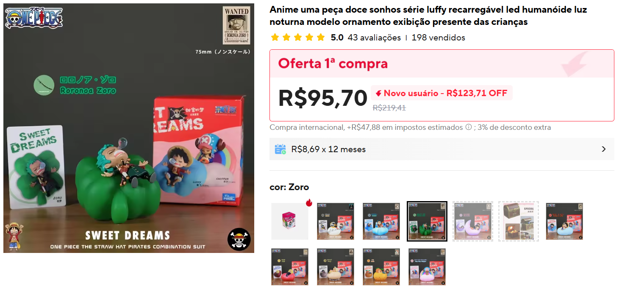

O anúncio mostra um produto na imagem com um preço baixo, mas, ao clicar, você nota que o produto da foto, na verdade, tem um preço muito mais alto e que aquele preço baixo se referia a outro produto dentro do mesmo anúncio.

5. Cópias de produtos originais

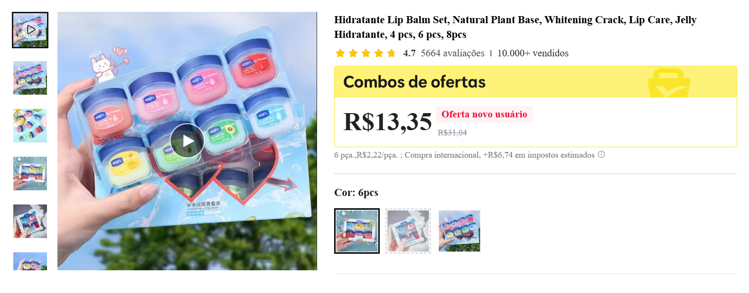
Vários vendedores anunciam produtos idênticos aos originais (muitas vezes continuam até usando o nome da marca original) na intenção de enganar o consumidor.

